Szakmai beszámoló
Hársfa-ház Pszichiátriai- és Szenvedélybetegek Nappali Ellátója
2017



Az intézmény megnevezése:
Szombathelyi Egyházmegyei Karitász Hársfa-ház, Pszichiátriai-és Szenvedélybetegek Nappali

Az intézmény székhelye: 9700 Szombathely, Nagy Lajos király u. 47.

Az intézmény alapfeladatai: Szenvedélybetegek nappali ellátása,
/20 fő/
Pszichiátriai betegek nappali ellátása,
/60 fő/

Alapítás ideje: 1999. november 01.

Fenntartó szerv: Szombathelyi Egyházmegyei Karitász

Az intézmény szakmai felügyeleti szervei :

Az intézmény felügyeleti szervei:

- Katolikus Szociális Módszertani Intézet
- Szombathelyi Egyházmegyei Karitász
- Katolikus Karitász
- Szombathely Megyei Jogú Város Önkormányzata
- Szociális és Gyermekvédelmi Főigazgatóság
- Vas Megyei Kormányhivatal Hatósági Főosztály Szociális és Gyámügyi Osztály
- Magyar Államkincstár

Az intézmény ellátási területe, célcsoportja

A nappali ellátók esetén jelenleg is Szombathely város és kistérsége területén lakók.

Az intézmény célja:

Az intézményben nyilvántartásba vett, a perifériára szorult szenvedélybetegek és pszichiátriai betegek reintegrálása a társadalomba.

Az intézmény személyi és tárgyi feltételei:

Az intézményünkben foglalkoztatott szakemberek száma 2017. évben 6 fő.
Ebből jelenleg 4 fő határozatlan idejű munkaszerződéssel rendelkező főállású alkalmazott és
2 fő megbízási jogviszonnyal rendelkező szakember./pszichiáter szakorvos, lelkész/
Képzések:

Az év során részt vettünk több szakmai továbbképzésen, rendezvényen, konferencián (Szociális Hét, Egészség hét)
Az intézmény a dolgozók számára havonta egyéni ill. csoportos szupervíziós lehetőséget biztosít.

Tárgyi feltételek:

2014. január elejétől az átalakított épületben a földszinten foglalkoztató műhelyek, zuhanyzók, kerültek kialakításra, ill. a felső szintre való feljutást biztosító lépcsőnjáró került beszerelésre.
A nappali ellátás biztosításához szükséges közösségi terek, irodák, tárgyalók kerültek kialakításra az emeleten.

Szakmai tevékenység bemutatása:

A Szombathelyi Egyházmegyei Karitász és a Szombathely Megyei Jogú Város Önkormányzata együttműködési, ellátási szerződés keretében biztosítja működésünket.
Intézményünk két jól elkülöníthető, de szorosan összefüggő szervezeti egységből állt

- Szenvedélybetegek Nappali Ellátója, férfiak és nők számára egyaránt látogatható. (20 fő).
- Pszichiátriai betegek Nappali Ellátója, férfiak és nők számára egyaránt látogatható (60 fő)

Általánosságban a Pszichiátriai és Szenvedélybetegek Nappali Ellátásáról:

Személyes gondoskodást nyújtó alapszolgáltatás, a tizennyolcadik életévüket betöltött fekvőbeteg-gyógyintézeti kezelést nem igénylő pszichiátriai és szenvedélybetegek részére, amely az öntevékenységre, az önsegítésre épülve biztosítja az ellátást igénybe vevők igényei alapján a kulturális, szabadidős, önismereti, képzési, lakossági és családi programok, találkozók szervezését, lebonyolítását. Lehetőséget biztosít a napközbeni tartózkodásra, védett környezetben történő 4 órás munkavégzésre, társas kapcsolatokra, valamint az alapvető higiéniai szükségletek kielégítésére.
A nappali ellátás célja, hogy a pszichiátriai és szenvedélybetegek integrált és teljes jogú tagjai maradjanak a társadalomnak, ill. olyan terápiás programokat is kell biztosítani, amelyek hozzájárulnak az ellátottak társadalmi re-integrációjához.

Kiemelt feladatunk a pszichiátriai és szenvedélybetegek minél szélesebb körének elérése, fogadása. A szerhasználatnak, valamint járulékos ártalmainak csökkentése, a változás elindítása és segítése. Az életmód, életvitel váltásának ösztönzése, az utógondozás, illetve a visszaesés megelőzése.
Az ismeretek átadása, az önértékelés erősítése, a magatartás és a kapcsolatok megváltoztatása, az erőforrások feltárása. A szenvedélybetegek nappali intézményének nem feladata az alkohol-, drog- és egyéb függőségi problémával küzdő személyek egészségügyi gondozása, azonban az intézményben szervezett foglalkozások, és programok révén törekszünk az életmód-változtatás ösztönzésére, a visszaesés megelőzésére.

A nappali ellátásban felvételt nyertek közül akinek legalább 40%-os egészségkárosodása van lehetőséget kap napi 4 órában könnyű fizikai munkát végezni. Amennyiben nincs rokkantsági fokozata annak a szabadidő hasznos eltöltése mellett (lsd: programok résznél) a terápiás életvezetést segítő programokba kerül bevonásra.

A pszichoterápiás folyamatban előtérbe helyezzük az egyénre szabottságot, a rendszerességet, fokozatosságot, következetességet. Akkor és annyit segítünk, amelyet az egyén megkíván. A szolgáltatásaink igénybevételének az alapja az önkéntesség, őszinteség.
A bekerüléshez a felekezeti hovatartozást nem vesszük figyelembe, de fontosnak tartjuk a lelki gondozást.

Ellátott célcsoport jellemzői:

A pszichiátriai betegek jelentős része halmozottan hátrányos helyzetű: betegségük mellett anyagi gondokkal is küzdenek, sokuknak nincs versenyképes végzettsége, egy idő után sokan elszigetelődnek családjuktól is, s végleg magukra maradnak. A rendszerváltást követően ugrásszerűen megnőtt azoknak az elhagyatott embereknek a száma, akik feleslegessé váltak munkahelyükön.
Egzisztenciális kiszolgáltatottságuk sok esetben párosult lelki problémákkal, s vezetett alkoholizmushoz, depresszióhoz, szellemi és szomatikus leépüléshez. Pszichiátriai betegeink legtöbbje rokkantnyugdíjas, illetve betegségük korai kezdete miatt nem rendelkeznek munkaviszonnyal. Betegségük miatt alkalmazkodási és kapcsolatteremtési nehézségeik vannak. Életkorukat tekintve, 18 évtől- idős korig, férfiak és nők egyaránt.

Szenvedélybetegek esetén intézményünkbe azokból a pszichiátriai és szenvedélybeteg alap- és szakellátást végző intézményekből kerülnek be a kliensek, ahol már megszabadultak szerfüggőségüktől és pszichológiai függőségük is oldottabb.
A szenvedélybetegek nagyobb része szakképzetlen, alacsony iskolai végzettségű, tartósan munkanélküli, megváltozott munkaképességű.
A szer fogyasztása által személyiségük és magatartásuk –a legtöbb kliensnél tapasztalható- zavart mutat, nehezebben kezelhetők, néhány esetben agresszívek lehetnek.
Egzisztenciális és családi problémákkal küzdenek, egy idő után sokan elszigetelődnek családjuktól is, s végleg magukra maradnak. Többen elkövettek már szuicid kísérletet, hiszen kiszolgáltatottságuk sok esetben párosult lelki problémákkal, s vezetett alkoholizmushoz, depresszióhoz, szellemi és szomatikus leépüléshez. Betegségük miatt (a pszichiátriai betegekhez hasonlóan) alkalmazkodási és kapcsolatteremtési nehézségeik vannak. Férfiak és nők egyaránt igénybe veszik a szolgáltatást, 18. életévtől idős korig jellemzően.
A kábítószer fogyasztás miatt önként jelentkezőket is fogadunk, aki szeretnének életmódot váltani. Az itt folyó terápiás foglalkozások lehetőséget adnak a változás elérésére.
Rendszeres programjaink:

Nyitott csütörtökök:
2014 óta folyamatosan működik, célja: hogy szervezett formában kapjanak széleskörű tájékoztatást azok, akik érdeklődnek a ház szolgáltatásai iránt. A Munkaügyi Központtal az Önkormányzattal, Karitász csoportokkal felvettük a kapcsolatot. Facebook oldalunkon is próbáljuk elérni a célközönséget! (Hársfa-ház)
Így elindítottuk a nyitott csütörtök programot: Minden héten nyitott csütörtök délelőttök várják az érdeklődőket és hozzátartozóikat. Tájékoztató előadást tartunk (kb: 1.5-2 óra) melyen a Hársfa- ház vezetője, egy terápiás munkatárs valamint a munkáltató képviselője-telephelyvezető vesz részt. Itt lehetőség van kérdéseket feltenni, próbamunkát végezni valamint a Hársfa ház bemutatása és körbejárása is megtörténik
Kedvezményes- támogatott étkezés biztosítása.
Heti szinten 35-45 fő veszi igénybe az ebédrendelés lehetőségét. Három menüből lehet választani és Hársfa házhoz szállítják. Közel 60-70%-át támogatásként megkapják a 680 Ft-os adagárból. Egy szervezett apparátus látja el az ebédek megrendelését, ételhordók ellenőrzését-átvételét, lemondások kezelését, reklamációk kezelését, ételhordók kiosztását, az ebédek térítési díjának kiszámítását, ebédfizetés lebonyolítását, elszámolást a Karitász pénzügyi csoportja felé.
Párbeszéd Fórum:
2014 óta sikeresen működik minden 3. hónapban tartunk Párbeszéd Fórumot –ahol jelen vannak a Nappali Ellátásban felvettek. Terápiás munkatársak, munkáltató -Move képviselői, Karitász vezetőségéből képviselő. A problémák, megoldásra váró feladatok, célok, házszabályzat kerül megbeszélésre. Próbálunk közösen döntéseket hozni- szavazással döntünk (jelenlévők 50%+1 fő) a közösséget érintő kérdésekben. A mediációs (konfliktuskezelés) technikák alkalmazásával próbálunk mintát mutatni a problémásnak tűnő helyzetek megoldására. Rendkívül jó tapasztalataink vannak és azt látjuk, hogy a fejlődés elengedhetetlen velejárója, hogy egy kicsit megálljunk és visszatekintsünk mit, hogy csináltunk az elmúlt hónapban. Az előretekintéskor a következő hetek megtervezésekor pedig próbálunk tanulni a múlt hibáiból!

Mentori és koordinátori rendszer:
Amikor bevonódunk egy döntésbe akkor magunkénak érezzük azt! Az idő ezt igazolta. Jelenleg a programnaptárunk-amelyet a nappali ellátásba felvettek javaslatára velük együtt hoztunk létre és folyamatosan újítgatjuk….ennek az összetartásnak az eredménye.
Koordinátorok- az ellátottak köréből delegáltak (2-3 fő)
Mentorok- a Karitász dolgozói a terápiás munkatársak.
A koordinátorok és mentorok együtt alakítják a nappali ellátás programjait.

Egyéni foglalkozások:
Folyamatosan a terápiás munkatársak rendelkezésre állnak az ellátottak számára és lehetőséget biztosítanak a négyszemközti konzultációra. Az egyéni foglalkozások célja a segítő beszélgetések kapcsán- egyéni képességfejlesztés, különös tekintettel a problémamegoldásra. Továbbá életvezetési tanácsadás nyújtása, természetes támogatórendszer megismerése, bővítése.

Heti rendszeres programjaink:
Szakemberek által vezetett foglalkozások célja: A közösség erejének ,valahova tartozás érzésének megélése.
A mentori és koordinátori munka eredménye az alábbi programnaptár:
Heti szinten kerül kifüggesztésre és a facebook oldalunkra is felrakjuk.
Kívánságkosár- Kézműves csoport - Művészeti csoport- Beszélgetések József Atyával –Pszichiáter szakorvosi konzultáció- Meridián torna - Torna Klárival - Film Klub, Női Klub – Természetgyógyász előadások, Szabadidős programok- csocso, sakk. ping-pong… )
Pszichofitnesz, angol nyelvtanfolyam, Tanúságtevő csoport

Tesco Adomány:
Minden héten egy alkalommal 80 fő részére élelmiszer csomag kerül kiállításra a TESCO Áruház jóvoltából. (3000 Ft körüli értékben)
Közösségi programjaink:
2017.szeptember 23.-án nagy sikerű előadást tartottunk Szent Erzsébet életéről.

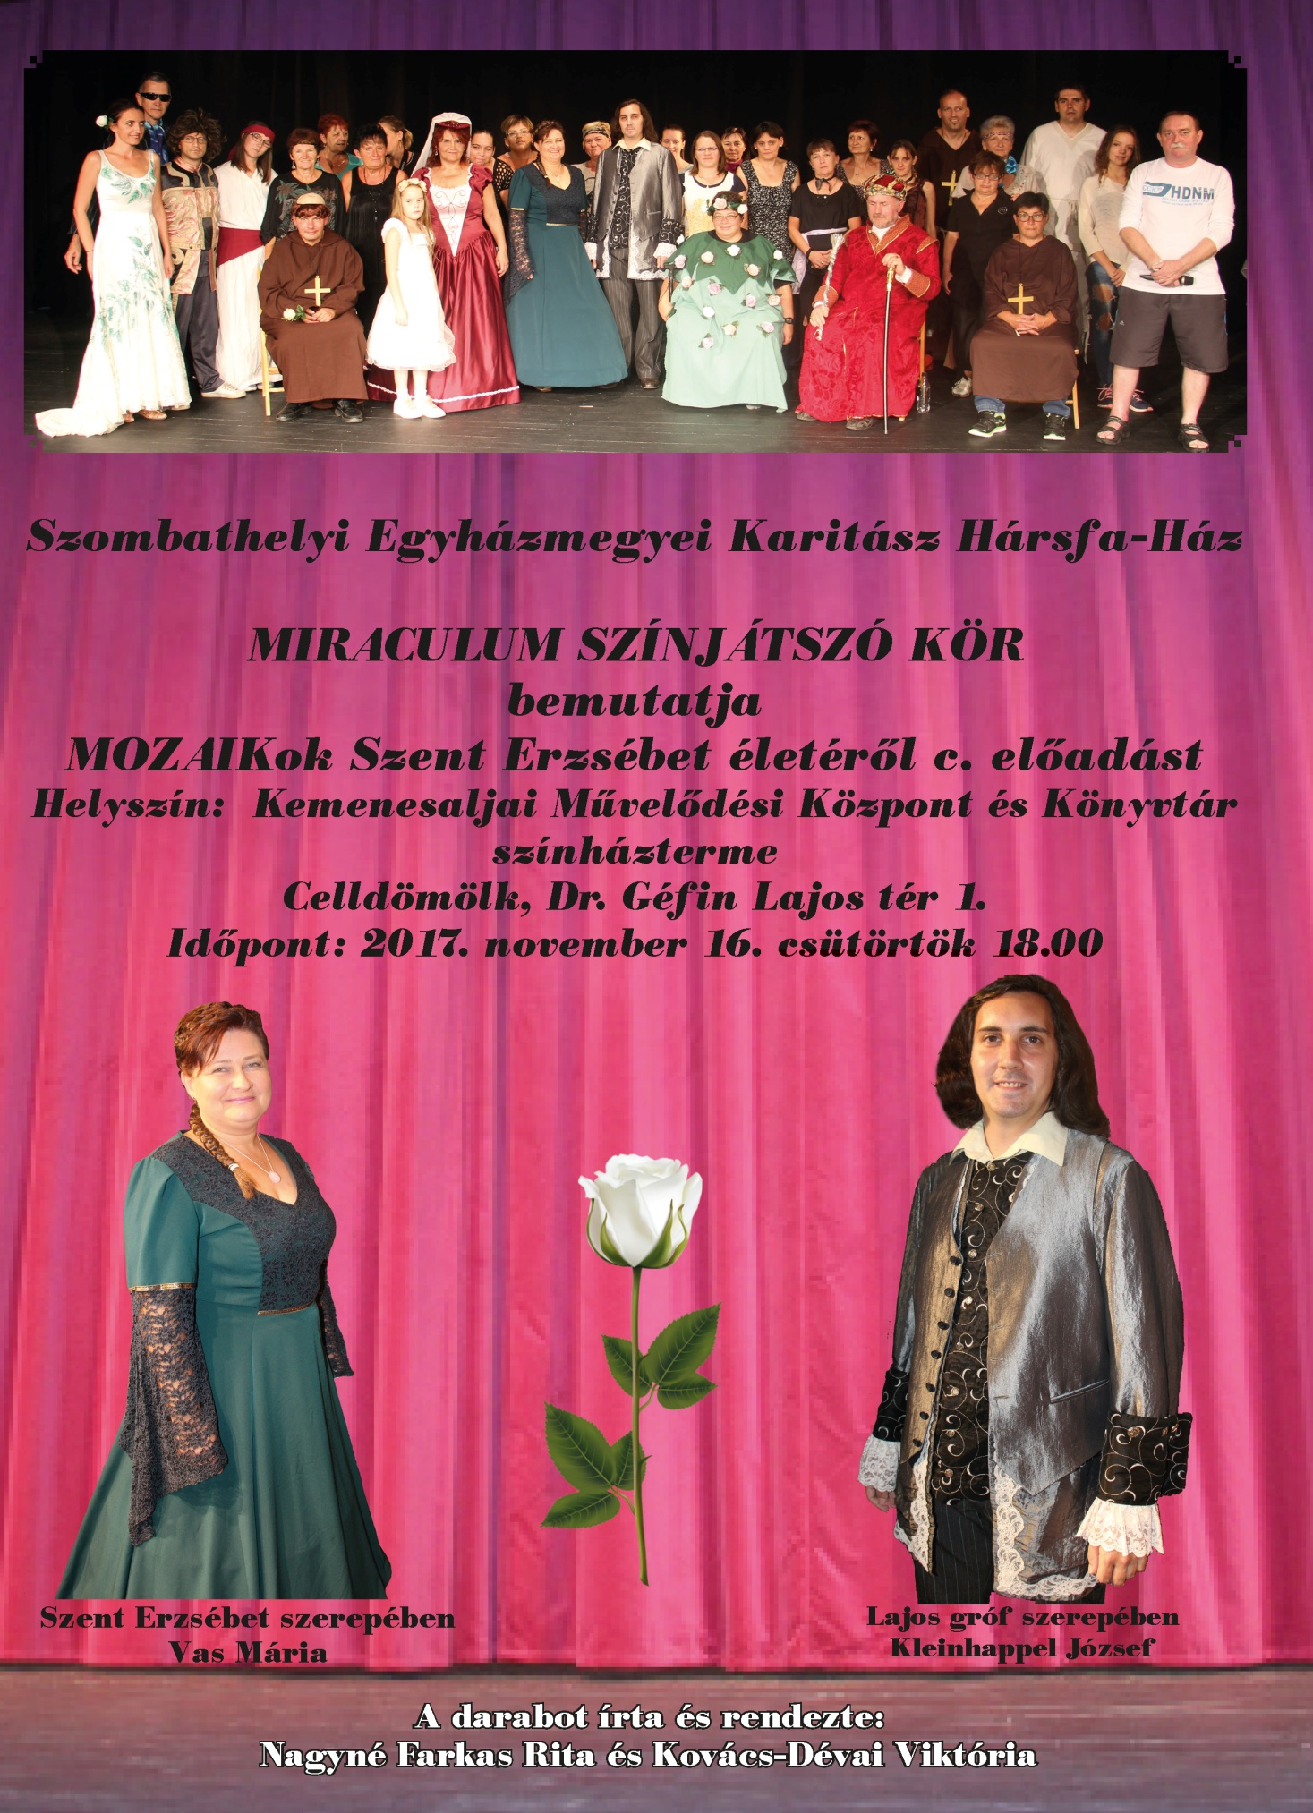

Részletes fotósorozat látható a facebook oldalunkon.(Hársfa ház)
- Közös műsoros megemlékezés az 1848-49-es forradalom és szabadságharc évfordulójáról
- Stációs szentmiséken, Nagyböjti Keresztúton, Egyházmegyei Zarándoklaton részt vettünk.
- Lelkigyakorlat Szakonyfalun, Körmenden.
- Előadás: „Hogyan szoktam le a dohányzásról?” Horváth Éva előadása
- Okozz örömet segíts másokon a virtuális világban című programunk keretében (szekrénysorokhoz, mikrohullámú sütőkhöz, TV-hez, tűzhelyhez, ingyen juthattak hozzá a nappali ellátás során.)
- Egészség- hét keretén belül Radnai Zsuzsanna Tibeti hangtál terapeuta tartott előadást.
- Szent Erzsébet életéről musical- színpadi előadást mutattunk be Körmenden 2 alkalommal és Celldömölk városban.
- Karácsonyi ünnepséget tartottunk a Hársfa-házban. Színjátszó körünk –misztériumi játékokat adott elő.
- „Hársfa ház közösségéért”díjat alapítottunk, ami idén is kiosztásra került a Karácsonyi ünnepség keretében 2 főt jutalmaztunk.

Munka biztosítása:

A nappali ellátásban felvételt nyertek közül, akinek legalább 40%-os egészségkárosodása van lehetőséget kap napi 4 órában könnyű fizikai munkát végezni. 63 fő- nek tudtunk munkát biztosítani folyamatosan a MOVE ZRT –által.

Nappali Ellátás a diagramok tükrében:

A nappali ellátás látogatottsága 2017-ban 5922fő.

1562 óra zajlott a közösségi programokról, terápiás foglalkozásokról a Hársfa házban a nappali ellátás keretében.

A szenvedélybetegek nappali ellátását 9 férfi és 11 nő vette igénybe 2017-ben.

A pszichiátriai betegek nappali ellátását 24 férfi és 36 nő vette igénybe 2017-ben.

Az intézmény célkitűzései:

Alapvető célunk, hogy az intézmény által nyújtott szolgáltatások (pszichiátriai és szenvedélybetegek nappali ellátása) színvonalát emeljük. Ennek érdekében elsősorban tárgyi feltételeink állagának megőrzését, annak fejlesztését tartjuk szem előtt (pincehelyiség közösségi célokra történő hasznosítása)

Lehetőségeinkhez mérten minél több szabadidős, kulturális programban szeretnénk részt venni és szervezni klienseink számára.

Szakmai munkánk színvonalának emelése érdekében dolgozóink számára képzési, továbbképzési és szupervíziós lehetőségeket (szupervízor és lelkész segítségével) biztosítunk, mellyel a kliensek érdekében végzett támogató munkát is jobbá, hatékonyabbá tudjuk tenni.

